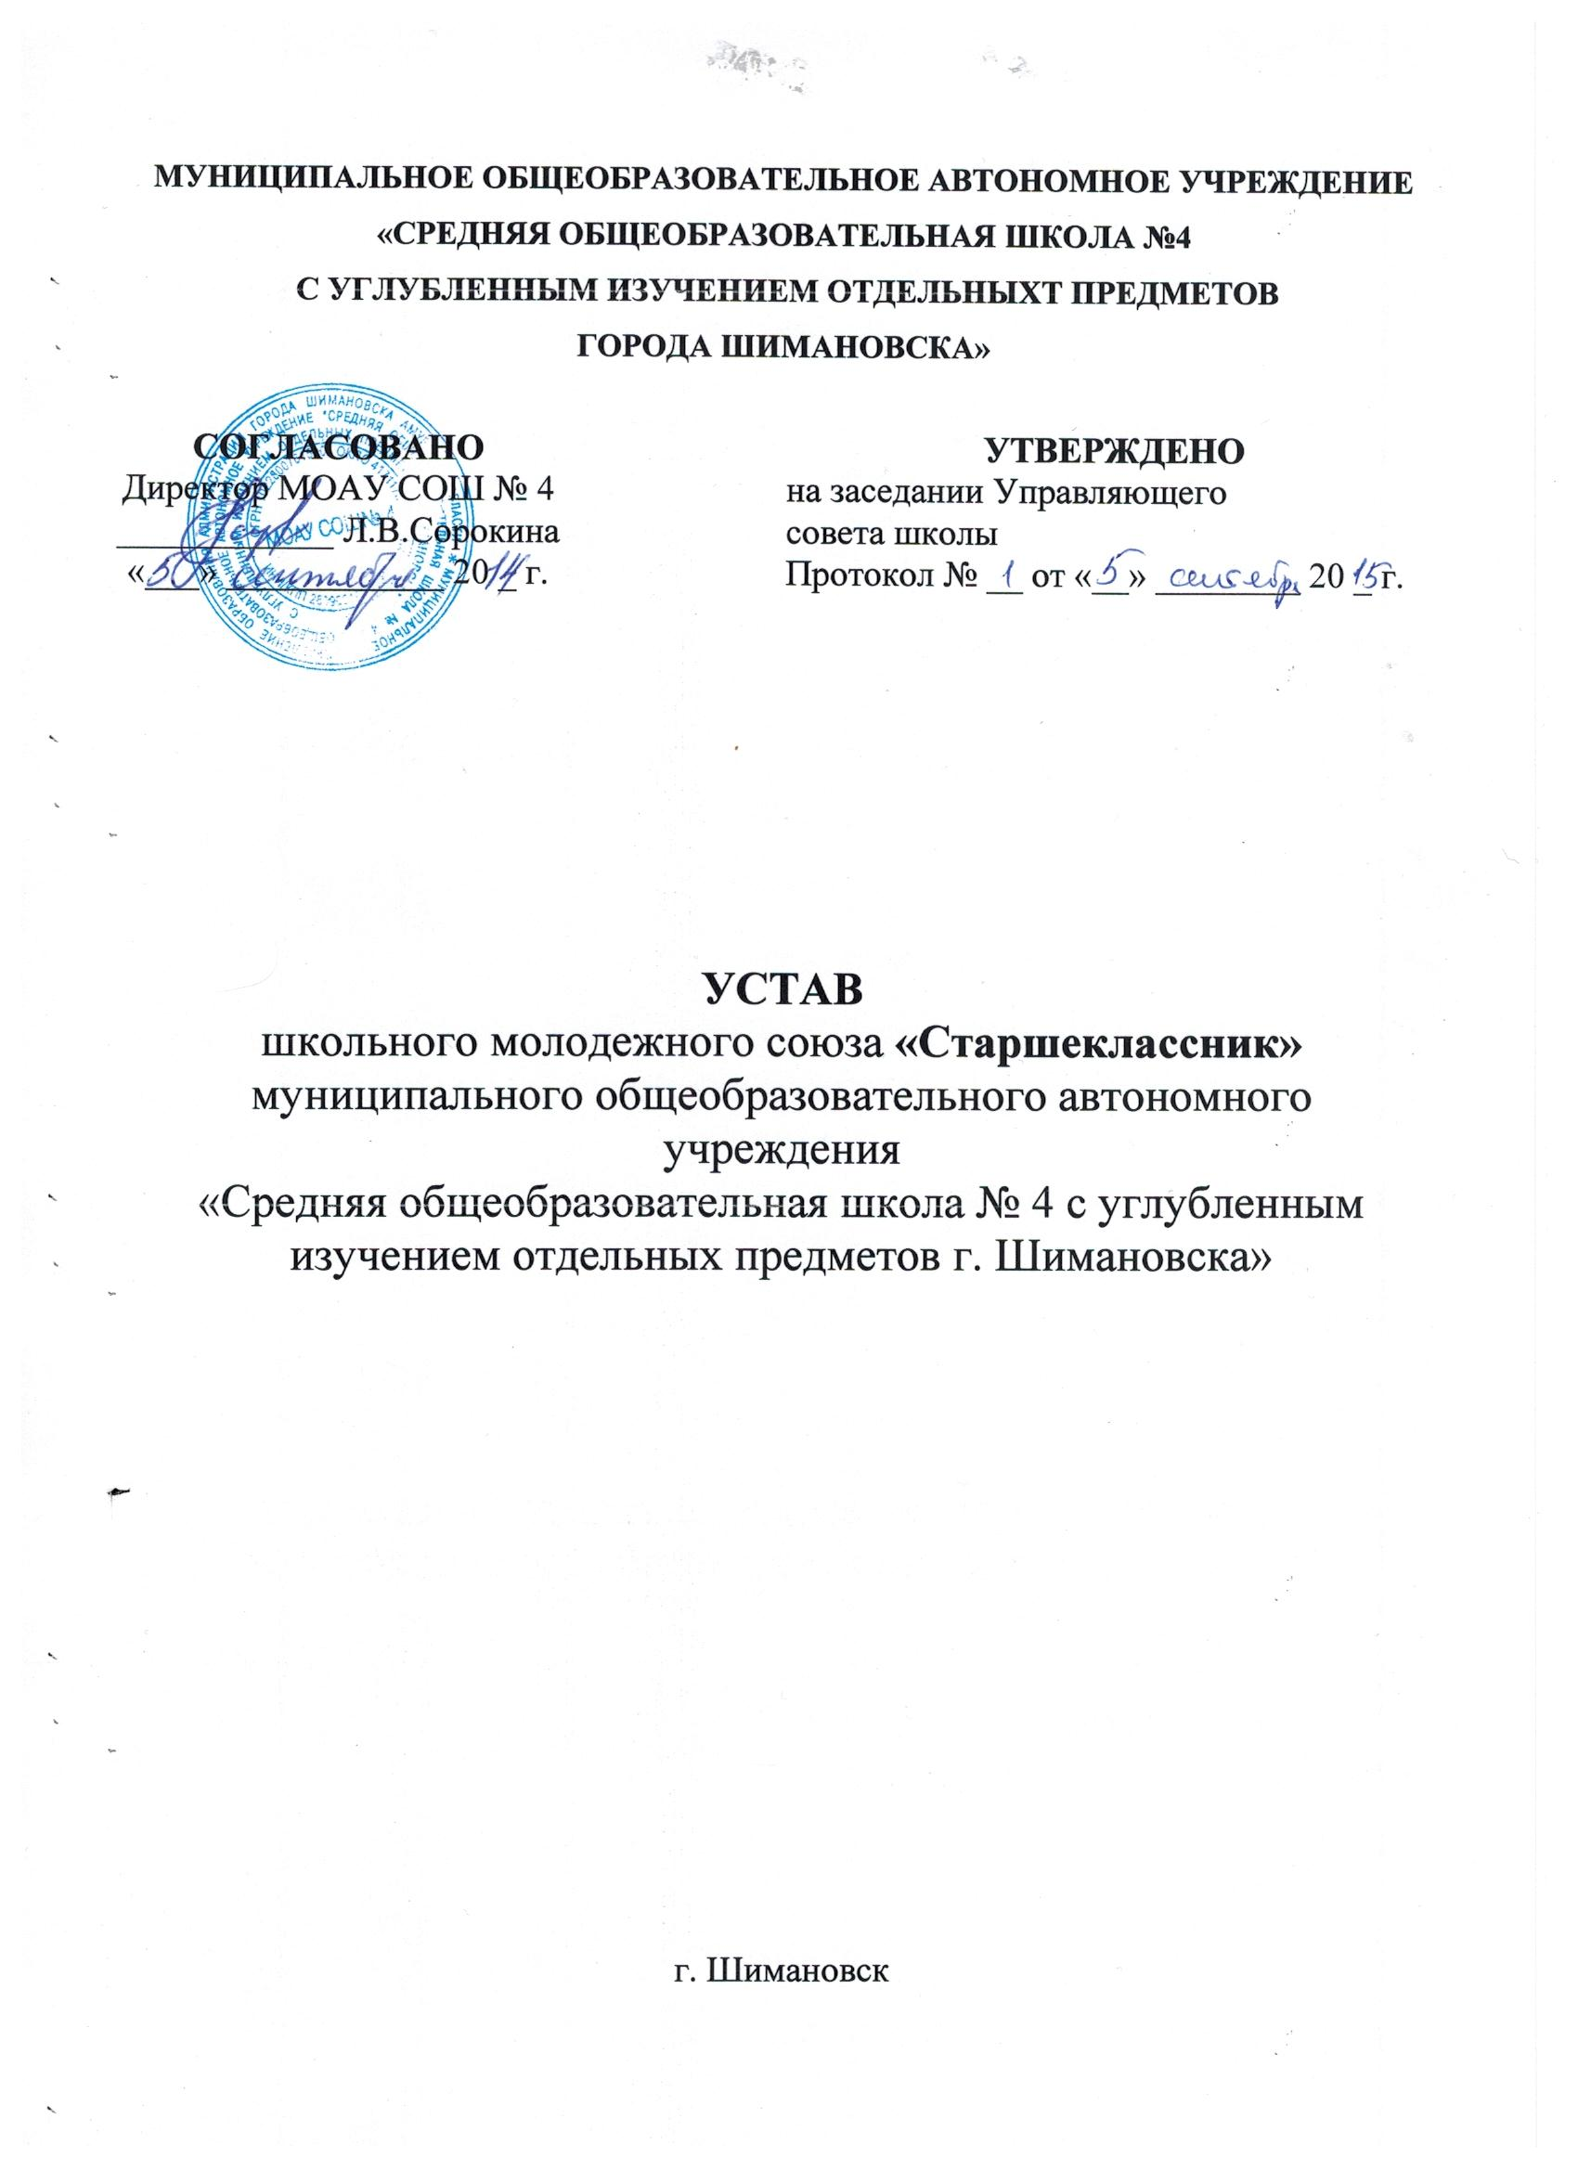

1. Общие положения

1.1. Школьный молодежный союз «Старшеклассник» (ШМС) муниципального общеобразовательного автономного учреждения «Средняя общеобразовательная школа № 4 с углубленным изучением отдельных предметов г. Шимановска» является добровольной общественной организацией, объединяющей старшеклассников для совместной деятельности, удовлетворяющей их социальные потребности и интересы, для сотрудничества с педагогическим коллективом в учебно-воспитательном процессе.
ШМС – добровольная организация, действующая в соответствии с Конституцией РФ, на принципах равноправия членов. ШМС действует на территории МОАУ СОШ № 4.
1.2. Цели молодежного союза «Старшеклассник»:
● помогать юношам и девушкам стать социально-компетентной, творческой личностью, способной с полной отдачей эффективно реализовать себя в различных планах школьной жизни, а в будущем жить полнокровной, полноценной, активной жизнью.
1.3. Задачи организации:
● осуществляет взаимодействие с социальными институтами общества с целью влияния на принятия решений, касающихся проблем членов организации;
● проводит и организует социально значимые воспитательно-образовательные программы.
1.4. Символы школьного молодежного союза:
На молодежном флаге изображено восходящее солнце, лучи солнца символизируют направления:
Белый – образовательный, синий - оздоровительно-спортивный,
красный – военно-патриотический, желтый – информационный,
зеленый - экологический и трудовой, голубой - культурный.
Структура: молодежный союз представляет собой самодеятельное, самоуправляемое общественное объединение юношей и девушек, имеющие регулирующие его деятельность нормы и правила, зафиксированные в Уставе, выраженную структуру и фиксированное членство. Союз признается независимо от численности состава, но не мене 10 человек.
Союз строится на основе коллективного членства. Членом союза может быть любой учащийся 9,10,11 классов, учителя, родители, признающие Устав, активно работающие в данной организации, выполняющие его решения.
1.5. Школьный молодежный союз выражает интересы учащихся, отстаивает их права, представленные ему Российской Федерацией и конвенцией ООН о правах ребенка.
1.6. Месторасположение совета союза «Старшеклассников»: Амурская область, г. Шимановск, ул. Красноармейская 67, МОАУ СОШ № 4.

2. Организационное строение

2.1. Организация открыта для всех детских объединений и организаций.
2.2. Основу организации составляют первичные коллективы-классы, сформированные по возрастным принципам.
2.3. Вступление в члены союза осуществляется в заявительном порядке на основе решения совета организации.
2.4. Выход из союза осуществляется в заявительном порядке на основе решения того органа, который принимал решения о вступлении в союз.
2.5. Высшим руководящим органом союза «Старшеклассник» является общее собрание.
2.6. Координирующий орган всей текущей работы – Школьный Совет.
2.7. В Школьный Совет входят по 2 человека с класса.

3. Права и обязанности членов союза

● Права:
– все члены союза равны в правах между собой;
– отстаивать и выражать интересы союза;
– избирать и быть избранным в руководящий орган;
– иметь от союза поддержку и защиту своих интересов;
– вступать в союз и выходить из него;
– открыто высказывать свое мнение, вносить предложения;
– объединяться внутри союза в любые группы, союзы, клубы и т.п., не противоречащие своей деятельностью целям и задачам союза «Старшеклассник».

● Обязанности:
– соблюдать учебную и трудовую дисциплину, показывать пример в учебе, труде, беречь школьную собственность;
– укреплять мир и дружбу между детьми разных национальностей;
– изучать историю Отечества, быть патриотом Родионы, закалять себя физически;
– быть честным, скромным, чутким, внимательным к людям;
– выполнять решения собрания членов союза, принятые на основе общего согласия.

4. Руководящие органы ШМС

4.1. Высшим органом союза является школьная конференция, которая созывается 1 раз в год.
4.2. К компетенции собрания относится:
– определение основных направлений деятельности организации;
– внесение дополнений, изменений в Устав организации;
– утверждение программ и планов деятельности
4.3. В период между собраниями деятельность союза координирует Школьный Совет. Школьный Совет созывается один раз в месяц, в него входит по 2 представителя от 9-11 классов.
4.4. Школьный Совет полномочен:
● решать организационные и финансовые вопросы организации;
● вносить изменения, дополнения в программу деятельности;
● принимать решения о проведении мероприятий в школе, за ее пределами о созыве общего собрания;
● участвовать в работе Школьного Совета ДО «Амурчата»;
● решения Школьного Совета обязательны для всех членов Союза.
4.5. Возглавляет Совет взрослый организатор (заместитель директора школы по воспитательной работе). Взрослый организатор наделен полномочиями представлять союз в государственных, общественных организациях, выполнять функции с целью реализации настоящего Устава.

5. Связи организации

5.1. Школьный молодежный союз «Старшеклассник» МОАУ СОШ № 4 сотрудничает с детской школьной организацией «Амурчата», с городской детской организацией, опирается на их помощь и поддержку.
5.2. Союз взаимодействует с Управлением образования, другими общественными организациями в соответствии со своими целями и задачами.

6. Условия деятельности

● Школьный Совет имеет право совершать юридические акты с организациями, учреждениями, отдельными лицами;
● брать в аренду помещения (с согласия учителя), организовывать и проводить конкурсы, викторины, ярмарки, лотереи, дискотеки и т.д.;
● союз может иметь собственные денежные средства, которые складываются из средств, заработанных ее членами, поступлений от платных мероприятий, добровольных отчислений государственных, общественных организаций, отдельных лиц, иных поступлений;
● Школьный Совет совместно со взрослым организатором является распорядителем денежных средств с обязательной последующей отчетностью о расходах и вложениях перед общим собранием, Управляющим Советом школы, директором школы, педагогическим советом.

7. Прекращение деятельности

7.1. Деятельность Союза может быть прекращена по принятию соответствующего решения общего собрания, если проголосовало не менее двух третей субъектов организации.
7.2. В случае ликвидации Управляющим Советом создается ликвидационная комиссия. Имущество, денежные сбережения после прекращения деятельности направляются на выполнение уставных задач школы и остаются в распоряжении школы.

